采购需求及技术规格要求
1、货物需求一览表
序号 | 货物名称 | 数量 | 预算（万元） | 交货期
1 | 直线装置等离子体源辅助磁体系统 | 1 | 150 | 2个月
2、工程技术要求
2.1、设备的主要用途及功能.
偏滤器等离子体与材料相互作用研究平台将开展聚变堆偏滤器工况下的PWI 研究， 该平台的一项重要技术指标是产生>1x10²⁴m⁻²s⁻¹ 粒子流。平台利用级联弧等离子体源产生高密度等离子体，其产生等离子体密度与等离子体源中心磁场成正比。此外，等离子体源中心磁场>3T 也是平台的一项重要技术指标。因此，为了更好的模拟偏滤器边界等离子体运行环境，并满足高束流等离子体产生条件，需采购中心场>3T 的等离子体源辅助磁体系统产生强磁场来约束等离子体。
2.3、 工作条件
适于在气温5℃～40℃和相对湿度85％的环境条件下连续运行。
适于在电源220V或380V（±10％）/50Hz的环境条件下运行，能够连续正常工作。
如产品达不到上述要求，投标人应注明其偏差。如仪器设备需要特殊工作条件（如水、电源、磁场强度、温度、湿度、动强度等）投标人应在投标书中加以说明。
2.4、 技术性能指标要求
超导磁体
1、中心磁场强度：0～3.9 T连续可调, 磁体中心轴向±80mm，径向±25mm区域内磁场 > 3 T（图1所示）；
2、励磁电流：≤150 A；
3、超导磁体室温孔孔径：≥ Φ200 mm；
4、超导磁体主体总高度：≤ 400 mm；
5、超导磁体室温孔轴与磁轴的位移偏差：≤ 1 mm；
6、磁体励磁速率：≤ 45 min/0-3.9 T；
7、磁场位形分布及偏差：按用户提供数据设计；
8、磁体保护回路：分段保护方式；
9、超导磁体装配有失超保护系统，保证超导磁体无损坏，可以稳定运行；
10、磁体冷却方式采用无液氦制冷机制冷，制冷功率：大于等于1.8W@4.2k。
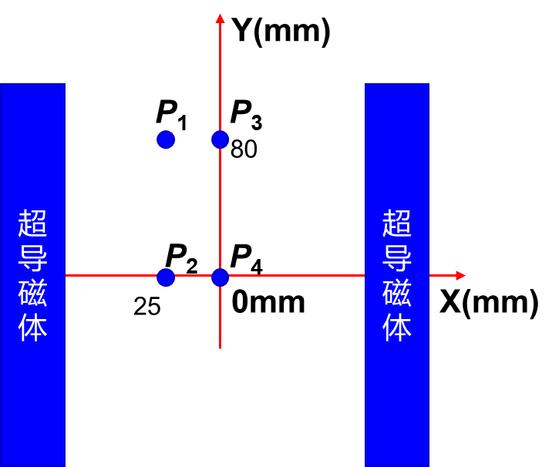
图 1 磁场强度大于3T范围（1/4）示意图（直径50mm，轴向160mm）

低温系统
1、低温系统包括线圈导冷件、冷屏和真空杜瓦等。真空杜瓦采用无磁不锈钢制成；
2、可以满足超导磁体低温运行环境；
3、采用主流低温G-M制冷机冷却系统；
4、温度采集板卡，具备8通道温度采集功能，具备温度计监视功能，显示精度高、运行稳定等。
超导电源
1、双极性恒流，四象限工作，可平滑过零, 提供远程控制接口，具有失超保护功能；
2、超导磁体励磁电源输入电压:单相220±10%VAC。

控制系统
1、包含磁场强度、温度、电流三参数历史曲线（一周内数据可查），报警点时间参数故障原因联锁并存档，温度检测与控制、真空检测、电源电流控制与检测、失超电压检测、急停开关；
2、系统配备控制软件，可监视系统各部件状态并进行磁场控制。

水冷机组
1、设备可以提供冷却循环水，精度±0.1℃；
2、冷却循环水出水温度18℃-35℃。

分子泵：
1、设备的具体组成主要包括非标机架、机械泵 及管路、电器控制系统、水冷却保护控制等；
2、真空系统漏率：≤ 1×10^{－10}pa·m³/s，设备环境使用温度：5-40℃，设备环境使用湿度：≤ 80%。

运维服务：
磁体交付到指定场地后，中标方需派遣至少一名技术人员常驻采购方指定的工作场地，协助招标方开展磁体的降温、日常运行与维护服务，时间不少于一年（上述培训费、差旅费、食宿费等费用和培训场地费及培训资料费均包含在本次投标报价中）。
2.5、 技术服务要求及质保要求
投标人须提供完整的售后服务，产品质保期不得低于12个月，质保期内产品出现质量问题，厂家需24小时内派出相关维修人员来解决。质保期过期后产品需继续提供维修和维护服务，配件与材料按照原合同价格执行，其他按市场价执行，且需24小时内及时响应和处理。
- 质保要求
- 产品通过交付验收后，质量保证期不得低于12个月；
- 乙方保证提供的设备经过正确制造、安装、调试及维护保养，并运行良好；
- 在质保期内，乙方对由于设计、工艺或材料的缺陷而造成的任何缺陷或故障负全责，并对上述情况免费负责修理或更换有缺陷的零件，所提供的零部件、备品备件必须为原装原厂产品；
- 对超出质量保证期和质量保证范围的情况，乙方有义务对设备作有偿服务；
- 技术服务
- 乙方提供配套文件资料清单，负责现场安装、调试过程中的现场技术指导，并且派遣至少一名技术人员常驻，协助磁体维护与运行，时间不少于1年。
- 安装调试结束后，乙方负责对设备各项性能指标按规定的项目逐一测试，直到验收合格，
- 故障响应时间：24小时内到达现场维修处理已经发生的故障。
2.6、验收标准及验收程序
- 实物和数量符合要求；
- 检验报告完整；
- 技术工程师负责现场设备、辅助设备的安装和调试，填写安装调试报告
- 对用户进行仪器的管理、操作、维护培训
- 关键技术指标合格；
- 质保书。

